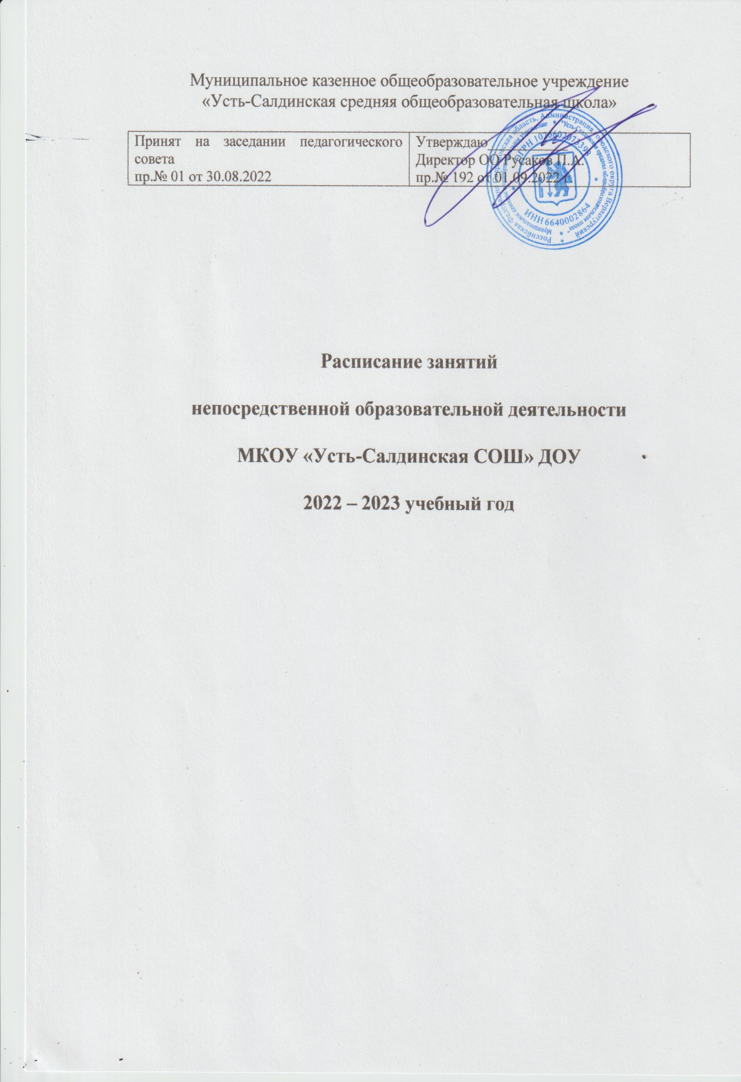

**Расписание НОД в старшей разновозрастной группе**

|  |  |  |
| --- | --- | --- |
| **День недели** | **Занятие** | **Время** |
| **Понедельник** | 1.Обучение грамоте  2.Художественно-эстетическое развитие (лепка)  3.Физкультура | **9.00 – 9.30**  **9.40-10.10**  **15.30-15.50** |
| **Вторник** | 1. Познавательное развитие: ФЦКМ (явления общ-ной жизни)  2. Художественно-эстетическое развитие: рисование  3. Художественно-эстетическое развитие: Музыка | **9.00-9.30**  **9.40-10.10**  **15.30-15.50** |
| **Среда** | 1. Познавательное развитие: ФЭМП  2.Физкультура | **9.00-9.30**  **9.40-10.10** |
| **Четверг** | 1. Познавательное развитие: ФЦКМ (природное окружение)  2. Художественно-эстетическое развитие: Музыка  3.Чтение художественной литературы | **9.00-9.30**  **9.40-10.10**  **15.30-15.50** |
| **Пятница** | 1. Конструирование  2.Физкультура | **9.00-9.30**  **9.40-10.10** |

**Расписание НОД в младшей разновозрастной группе**

|  |  |  |
| --- | --- | --- |
| **День недели** | **Занятие** | **Время** |
| **Понедельник** | 1.Речевое развитие  2.Музыка | **9.00-9.30**  **9.40-10.10** |
| **Вторник** | 1.Художественно-эстетическое развитие (лепка)  2. Музыка | **9.00-9.30**  **9.40-10.10** |
| **Среда** | 1. Физическая культура  2.Художественно-эстетическое развитие (рисование) | **9.00-9.30**  **9.40-10.10** |
| **Четверг** | 1.Речевое развитие  2.Физическая культура | **9.00-9.30**  **9.40-10.10** |
| **Пятница** | 1.Познание (ФЭМП)  2.Физическая культура | **9.00-9.30**  **9.40-10.10** |